MUSE

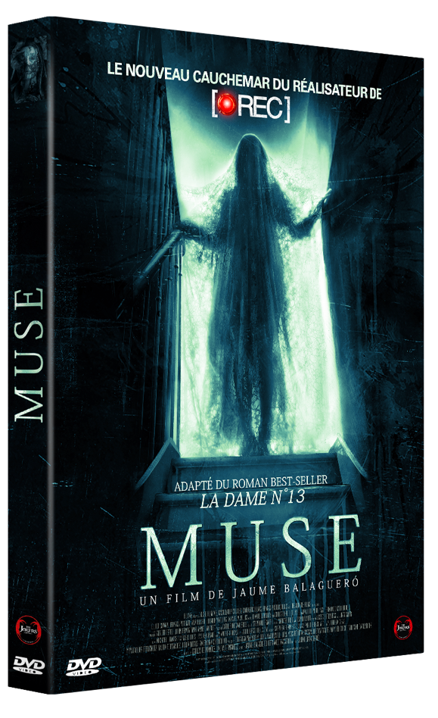

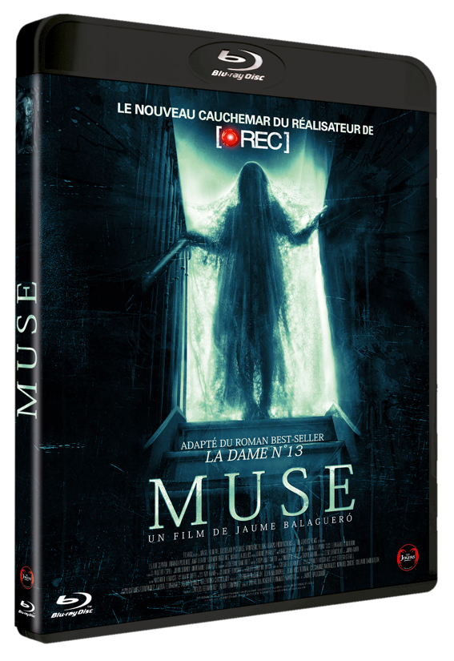

Un film de Jaume Balagueró
Avec Elliot Cowan, Franka Potente, Christopher Lloyd, Ana Ularu

Durée : 1H43

Presse :
M6 Vidéo – Stéphanie Chiche
Tel : 06 83 10 04 27
schiche@snd-films.fr

Distribution :
The Jokers Films
19 rue de Liège
75009 Paris
01 45 26 57 36

« Laissez toute espérance, vous qui entrez »

L’enfer (La Divine Comédie), de Dante

NOTE DU RÉALISATEUR

JAUME BALAGUERÓ

« La première fois que j’ai lu La Dame N°13, le roman de José Carlos Somoza, j’ai été profondément impressionné. J’ai été ébloui par la personnalité de ce récit particulier, sa façon originale de combiner beauté et horreur. Je trouvais fascinante cette intrigue en forme de puzzle.

En tournant la dernière page du livre de Somoza, je commençais déjà à tracer le plan qui permettrait de transformer ce livre en film.

L’investigation est le cœur de l’histoire. Mais il ne s’agit pas du type d’enquête auxquelles nous sommes habitués dans les films policiers. Ici, tout se passe et se développe dans un univers érudit, entre les universités et les bibliothèques centenaires remplies de livres anciens. Nos personnages ne sont pas des détectives, mais des étudiants et des enseignants de littérature et de philologie.

Samuel, un professeur de littérature marqué par une tragédie récente, sera confronté de manière inattendue à l’existence d’un monde caché et effrayant qui vit avec le nôtre : la présente menaçante des « Seven Ladies », les muses de la mythologie, qui pourraient être plus que ce que l’on a toujours cru. Des créatures sombres et sinistres, dangereuses et cruelles... Et surtout réelles.

En résulte une histoire originale et inattendue, dans laquelle la poésie n’est pas ce qu’elle semble et la beauté n’est que la face visible d’une horreur indescriptible. Une histoire qui ravira les adeptes du cinéma de genre, tout en s’adressant à un public exigeant, intéressé par l’acte poétique et littéraire. »

Jaume Balagueró

L’ADAPTATION DU ROMAN BEST-SELLER
LA DAME N°13, DE JOSÉ CARLOS SOMOZA

José Carlos Somoza est aujourd’hui le fer de lance de la littérature fantastique espagnole. Il a reçu le Gold Dagger Award du meilleur roman (le plus important prix au monde concernant les œuvres de fiction criminelles) ainsi que le Fernando Lara Awarad, et le Dasgiel Hammet Award de la part de l’Association International des auteurs de romans policiers.

Son travail a été traduit dans plus de 30 langues, en faisant un auteur mondialement reconnu.

La Dame N°13 est une œuvre hybride, qui navigue entre le fantastique, l’horreur et le polar, mais où les thèmes de la poésie et du rêve apparaissent comme essentiels.
En France, le roman de Somoza est édité par Actes Sud.

RÉALISATEUR
JAUME BALAGUERÓ

1994 Alicia (court-métrage)
Prix du meilleur court-métrage – Festival International du film de Catalogne

1995 Dias sin luz (court-métrage)

1999 La Secte sans nom (Los Sin nombre)
Prix du Jury et Prix de la Critique – Festival du film fantastique de Gérardmer
Corbeau d’or – Festival International du Film Fantastique de Bruxelles
Prix de la critique et prix du meilleur réalisateur – Fantasporto
Prix du meilleur film International – FanTasia
Prix du meilleur film - Fantafestival

2002 OT : la película

2002 Darkness

2005 Fragile
Prix du Jury et Prix du public – Festival du film fantastique de Gérardmer

2007 [REC]
Prix de la critique, du public, et du meilleur réalisateur - Festival International du film de Catalogne
Corbeau d’argent et Pégase - Festival International du Film Fantastique de Bruxelles
Prix du jury et prix du public - Festival du film fantastique de Gérardmer
Prix du meilleur film – Fantasporto
Prix du meilleur film – Festival du film fantastique d’Amsterdam

2009 [REC]²

2011 Malveillance (Mientras duerme)
Prix Gaudi du meilleur réalisateur

2014 REC Apocalypse

2017 Muse

ACTEURS

ELLIOT COWAN / SAMUEL
Filmographie sélective

2004 Alexandre
2006 Love (et ses petits désastres)
2007 A la croisée des mondes : La boussole d’or
2008 Be Happy
2013 Hammer of the gods
2015 Howl
2017 Muse

FRANKA POTENTE / SUSAN
Filmographie sélective

1998 Cours, Lola, cours
2002 La mémoire dans la peau
2004 La mort dans la peau
2009 Che – 2e partie : Guerilla
2016 Conjuring 2 : le cas Enfield

ANA ULARU / RACHEL
Filmographie sélective

2007 L’homme sans âge
2012 Werewolf : La Nuit du loup-garou
2014 Serena
2016 Inferno

CHRISTOPHER LLOYD / RAUSCHEN
Filmographie sélective

1975 Vol au dessus d’un nid de coucou
1984 Star trek 3 : A la recherche de Spock
1985 Retour vers le futur
1988 Qui veut la peau de Roger Rabbit
1989 Retour vers le futur 2
1990 Retour vers le futur 3
1991 La Famille Adams

FICHE TECHNIQUE

PRODUCTEUR FILMAX

COPRODUCTEURS MUSE FILM A.I.E., CASTELAO PICTURES, FANTASTIC FILMS, FRAKAS PRODUCTIONS, THE JOKERS FILMS

RÉALISÉ PAR JAUME BALAGUERÓ

SCÉNARIO JAUME BALAGUERÓ, FERNANDO NAVARRO

MONTAGE GUILLERMO DE LA CAL

MUSIQUE STEPHEN RENNICKS

IMAGE PABLO ROSSO

SON MICHAEL LEMASS

MAQUILLAGE STEPHANIE SMITH

COSTUMES CATHERINE VAN BREE

DÉCOR ANDRÉ FONSNY

ASSISTANT RÉALISATEUR FERNANDO IZQUIERDO

© Muse Film A.I.E. – Castelao Pictures, S.L. – Fantastic Films Limited – Frakas Productions SPRL – The Jokers Films SAS. Tous droits réservés

